用于图像识别的深度残差学习
Kaiming He, Xiangyu Zhang, Shaoqing Ren, Jian Sun
Microsoft Research
中文翻译稿，图表按原文位置重排

摘要
更深的神经网络更难训练。本文提出一种残差学习框架，用来缓解训练显著深于以往网络的困难。我们将若干层明确地重写为学习相对于层输入的残差函数，而不是学习没有参照的函数。大量实验证据表明，这类残差网络更容易优化，并且能够从显著增加的深度中获得精度提升。
在 ImageNet 数据集上，我们评估了深度最高达 152 层的残差网络。它比 VGG 网络深 8 倍，但复杂度仍然更低。由这些残差网络组成的集成模型在 ImageNet 测试集上取得 3.57% 的错误率，并获得 ILSVRC 2015 分类任务第一名。本文还给出了在 CIFAR-10 上 100 层和 1000 层网络的分析。
表征的深度对许多视觉识别任务至关重要。仅凭极深表征，我们就在 COCO 目标检测数据集上获得 28% 的相对提升。深度残差网络也是我们参加 ILSVRC 与 COCO 2015 竞赛的基础，并帮助我们在 ImageNet 检测、ImageNet 定位、COCO 检测和 COCO 分割任务中获得第一名。

1. 引言
深度卷积神经网络已经推动图像分类取得一系列突破。深层网络以端到端的多层方式自然整合低层、中层、高层特征与分类器；随着堆叠层数增加，特征的层级也会变得更加丰富。近期证据表明，网络深度非常关键，ImageNet 上领先的方法都采用了“非常深”的模型。许多重要的视觉识别任务也显著受益于深模型。
既然深度如此重要，一个问题随之出现：学习更好的网络是否只需要简单地堆叠更多层？一个早期障碍是著名的梯度消失/爆炸问题，它会从训练一开始就阻碍收敛。不过，归一化初始化和中间归一化层已经很大程度上缓解了这一问题，使几十层网络能够通过带反向传播的随机梯度下降开始收敛。
当更深的网络可以开始收敛后，一个退化问题暴露出来：随着深度增加，精度会先趋于饱和，随后迅速下降。出人意料的是，这种退化并非由过拟合造成；在一个已经足够深的模型上继续加层，反而会带来更高的训练误差。图 1 展示了一个典型例子。
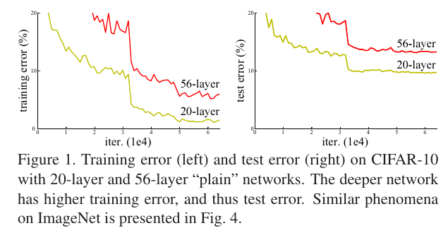
图 1. CIFAR-10 上 20 层与 56 层普通网络的训练误差（左）和测试误差（右）。更深网络具有更高训练误差，因此测试误差也更高。ImageNet 上的类似现象见图 4。
训练精度的退化说明，并非所有系统都同样容易优化。考虑一个较浅结构及其通过增加若干层得到的较深对应结构。对深模型而言，存在一个构造性的解：新增层执行恒等映射，其余层复制已经学到的浅层模型。这个构造解说明，深模型的训练误差本不应高于浅模型。但实验显示，现有求解器无法找到与该构造解相当或更好的解，或者无法在可行时间内找到。
本文通过引入深度残差学习框架来处理退化问题。我们不再期望若干堆叠层直接拟合目标映射，而是显式地让这些层拟合残差映射。若目标底层映射为 H(x)，则令堆叠的非线性层拟合 F(x)=H(x)-x，原映射被改写为 F(x)+x。我们假设，优化残差映射比优化原始的、无参照的映射更容易。在极端情况下，如果恒等映射是最优的，那么将残差推向零，要比用一串非线性层拟合恒等映射容易。
注：x指残差块输入，即进入网络层前的特征图/特征向量；H(x)指残差块“理想上想学到的完整映射”，即若没有残差结构，普通网络会让卷积层直接去学习从输入x到目标输出的函数；F(x)表示残差映射，也就是“需要在x的基础上改多少”
因此F(x)=H(x)-x，这是一个差值；反推目标函数H(x)=F(x)+x；
图二表示，中间两层权重层只负责学习F(x)，右边分值传递x，相加得到残差块输出，也就是目标函数输出。
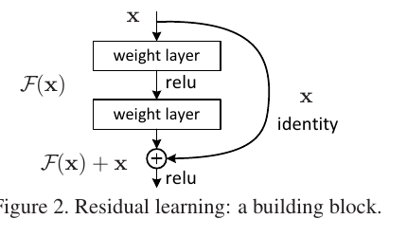
图 2. 残差学习的一个基本构建块。
F(x)+x 的形式可以通过带“快捷连接”的前馈神经网络实现。快捷连接会跨过一个或多个层。在本文中，快捷连接只是执行恒等映射，并将其输出与堆叠层的输出相加。恒等快捷连接既不增加额外参数，也不增加计算复杂度。整个网络仍可用带反向传播的 SGD 端到端训练，也可以用常见深度学习库轻松实现，而不必修改求解器。
我们在 ImageNet 上进行了全面实验，展示退化问题并评估该方法。结果表明：第一，极深残差网络容易优化，而简单堆叠层的普通网络在深度增加时训练误差会升高；第二，深度残差网络可以轻松从大幅增加的深度中获得精度收益，结果显著优于以往网络。CIFAR-10 上也出现了类似现象，说明优化困难及残差方法的效果并非特定数据集的偶然现象。

2. 相关工作
残差表示。在图像识别中，VLAD 通过相对于字典的残差向量进行编码；Fisher Vector 也可看作 VLAD 的概率版本。二者都是用于图像检索和分类的强大浅层表示。在向量量化中，编码残差向量也被证明比编码原始向量更有效。
在低层视觉和计算机图形学中，求解偏微分方程时常用的多重网格方法，会把系统改写为多个尺度上的子问题，每个子问题负责粗尺度与细尺度之间的残差解。层次基预条件方法也依赖表示两个尺度之间残差向量的变量。这些方法表明，良好的重写或预条件可以简化优化。
快捷连接。通向快捷连接的实践和理论已经被研究很久。早期训练多层感知机时，会加入从网络输入直接连到输出的线性层。也有方法将若干中间层直接连接到辅助分类器，以缓解梯度消失/爆炸。另一些工作通过快捷连接对层响应、梯度和传播误差进行中心化。
与本文同期，高速网络提出了带门控函数的快捷连接。这些门控依赖数据且包含参数，而本文的恒等快捷连接不含参数。当门控快捷连接关闭时，高速网络中的层表示非残差函数。相反，我们的形式始终学习残差函数；恒等快捷连接不会关闭，所有信息都会传递，同时只需学习额外的残差函数。

3. 深度残差学习
注：Alex/VGG是让卷积层直接学习“输出应该是什么”；ResNet是让卷积层学习“在输入的基础上应该改什么”，然后把这个改变量F(x)加回输入。
卷积层被要求学习的目标，从原先的“完整输出H(x)”变成了“相对于输入x的改变量H(x)-x”
即：原本——输入x->卷积+ReLU+卷积->输出H(x)
现在——输入x->卷积+ReLU+卷积->输出F(x) + 输入x->最终输出F(x)+x

3.1 残差学习
设 H(x) 是若干堆叠层需要拟合的底层映射，其中 x 是这些层第一层的输入。如果假设多个非线性层能够渐近逼近复杂函数，那么它们也应能渐近逼近残差函数 H(x)-x（假设输入和输出维度相同）。因此，我们不让堆叠层逼近 H(x)，而是显式地让它们逼近残差函数 F(x)=H(x)-x。原函数于是变为 F(x)+x。两种形式都应能渐近逼近期望函数，但学习难度可能不同。
这种重写由退化问题中的反直觉现象所驱动。若新增层可以被构造为恒等映射，则深模型的训练误差不应高于浅模型。退化问题说明，求解器可能难以用多个非线性层近似恒等映射。采用残差重写后，如果恒等映射是最优的，求解器只需把这些非线性层的权重推向零，就能接近恒等映射。
在真实情况下，恒等映射未必最优，但这种重写可能起到预条件作用。如果最优函数比起零映射更接近恒等映射，那么求解器围绕恒等映射寻找扰动，应该比从头学习一个新函数更容易。实验显示，学到的残差函数通常响应较小，说明恒等映射提供了合理的预条件。

3.2 通过快捷连接实现恒等映射
* F(x)+x的前提条件：x和F(x)是同样的大小。例如都是32*32*96。若不是同一形态，则采用一个卷积来调整。例如F(x)=28*28*128, x=56*56*64，这里可以用一个1*1*64的步长=2（卷积核数量filter=128）将x转变为Ws X。

我们把残差学习应用到每几个堆叠层上。本文考虑的构建块定义为：y = F(x,{Wi}) + x。这里 x 和 y 分别是所考虑层的输入与输出向量，F(x,{Wi}) 表示要学习的残差映射。图 2 中两层例子可写作 F = W2 σ(W1x)，其中 σ 表示 ReLU，偏置为简化记号而省略。F+x 通过快捷连接与逐元素相加完成，并在相加后采用第二个非线性函数。
公式中的快捷连接既不引入额外参数，也不引入计算复杂度。这在实践中有吸引力，也使普通网络与残差网络的比较更加公平：二者可以同时拥有相同的参数数量、深度、宽度和计算代价，差别只在可忽略的逐元素加法。
当 x 与 F 的维度不一致时，可以在快捷连接中使用线性投影 Ws 来匹配维度：y = F(x,{Wi}) + Ws x。实验表明，恒等映射足以解决退化问题且更经济，因此 Ws 只在维度匹配时使用。残差函数 F 的形式很灵活，本文实验中它包含两层或三层。上述记号虽为简洁起见写成全连接层形式，但同样适用于卷积层；逐元素相加在两个特征图上逐通道进行。

3.3 网络结构
普通网络。普通基线主要受 VGG 网络思想启发。卷积层大多采用 3x3 滤波器，并遵循两条简单规则：同一输出特征图大小下，各层滤波器数量相同；若特征图大小减半，则滤波器数量翻倍，以保持每层时间复杂度。下采样直接由步幅为 2 的卷积层完成。网络末端是全局平均池化层，以及带 softmax 的 1000 路全连接层。
值得注意的是，本文模型的滤波器数量和复杂度均低于 VGG。34 层基线约为 36 亿 FLOPs，仅为 VGG-19 的 18%。
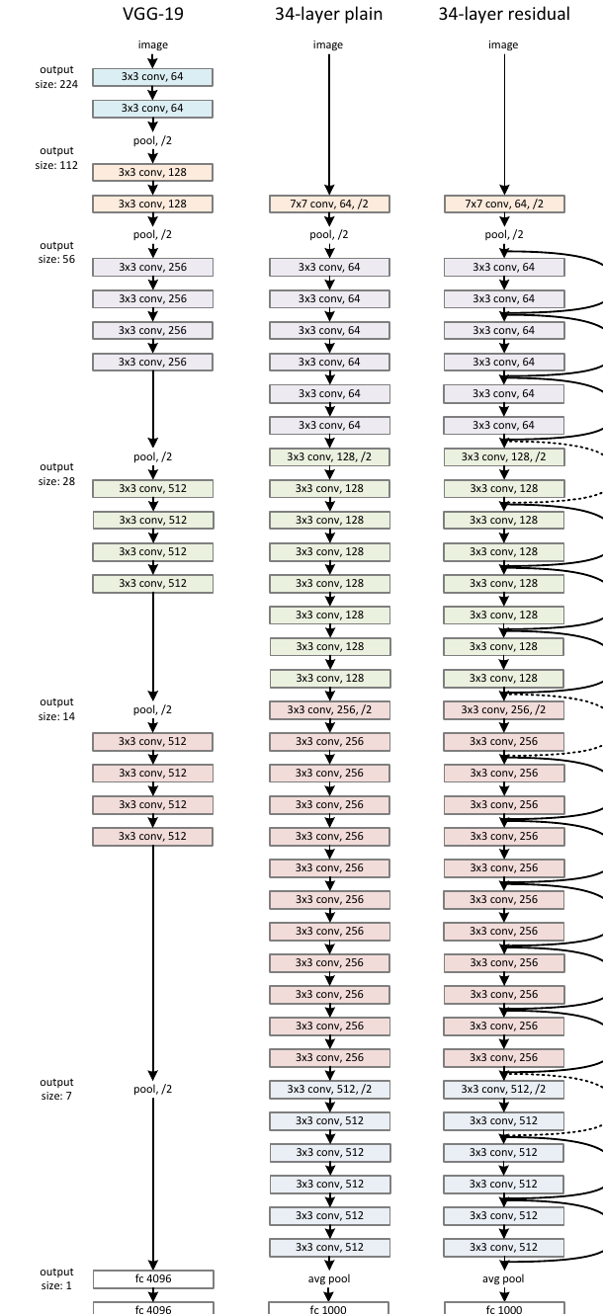
图 3. ImageNet 上的网络结构示例。左：作为参考的 VGG-19。中：34 个带参数层的普通网络。右：34 个带参数层的残差网络。虚线快捷连接用于增加维度。
残差网络。基于上述普通网络，我们插入快捷连接，把网络转换为对应的残差版本。当输入和输出维度相同时，直接使用恒等快捷连接；当维度增加时，考虑两种方案：A）快捷连接仍执行恒等映射，并通过补零增加维度，不引入额外参数；B）使用 1x1 卷积形式的投影快捷连接匹配维度。对两种方案，若快捷连接跨越不同大小的特征图，则使用步幅 2。

3.4 实现细节
ImageNet 实现遵循已有实践。训练时，将图像短边随机采样到 [256,480] 作为尺度增强；从图像或其水平翻转中随机采样 224x224 裁剪，并减去逐像素均值。使用标准颜色增强。每个卷积之后、激活之前使用批归一化。权重按既有方法初始化，所有普通网络和残差网络均从头训练。
训练采用 SGD，mini-batch 大小为 256。初始学习率为 0.1，当误差平台期出现时除以 10，最多训练 60x10^4 次迭代。权重衰减为 0.0001，动量为 0.9。不使用 dropout。测试时，在对比实验中采用标准 10-crop 测试；在最佳结果中采用全卷积形式，并对多个尺度的得分取平均。

4. 实验

4.1 ImageNet 分类
我们在包含 1000 类的 ImageNet 2012 分类数据集上评估方法。模型在 128 万张训练图像上训练，在 5 万张验证图像上评估，并由测试服务器给出 10 万张测试图像上的最终结果。我们同时评估 top-1 与 top-5 错误率。
普通网络。首先评估 18 层和 34 层普通网络。34 层普通网络如图 3（中）所示，18 层普通网络形式相似。表 1 给出了详细结构。
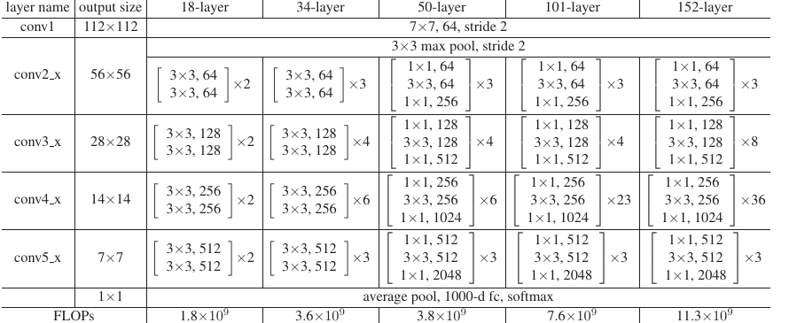
表 1. ImageNet 网络结构。构建块在括号中给出，右侧为堆叠块数。下采样由 conv3_1、conv4_1 和 conv5_1 以步幅 2 完成。
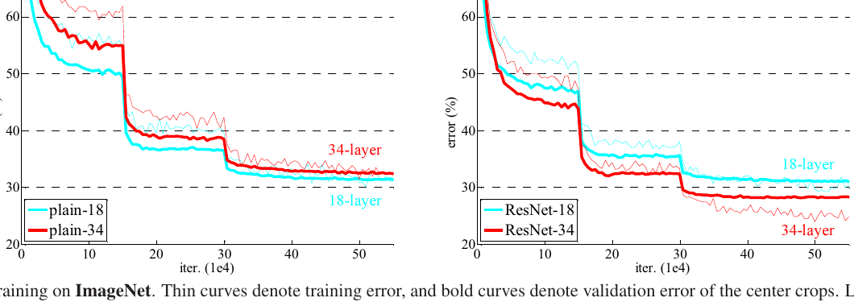
图 4. ImageNet 上的训练过程。细曲线表示训练误差，粗曲线表示中心裁剪的验证误差。左：18 层和 34 层普通网络。右：18 层和 34 层 ResNet。
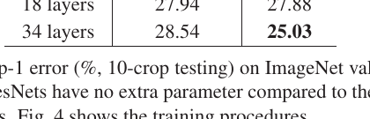
表 2. ImageNet 验证集 top-1 错误率（%，10-crop 测试）。这些 ResNet 相比普通对应网络没有额外参数。
表 2 结果显示，更深的 34 层普通网络验证误差高于较浅的 18 层普通网络。图 4（左）进一步显示，34 层普通网络在整个训练过程中训练误差都更高，尽管 18 层普通网络的解空间是 34 层网络解空间的子空间。
残差网络。接着评估 18 层和 34 层残差网络。基线结构与普通网络相同，只是在每对 3x3 滤波器上加入快捷连接。第一组对比使用所有快捷连接的恒等映射，并用补零增加维度，因此它们与普通网络相比没有额外参数。
观察表 2 与图 4 可知，情况被残差学习逆转：34 层 ResNet 优于 18 层 ResNet。更重要的是，34 层 ResNet 训练误差显著更低，并能泛化到验证数据。这说明在该设置下退化问题被良好解决，并且能够从增加的深度中获得精度收益。
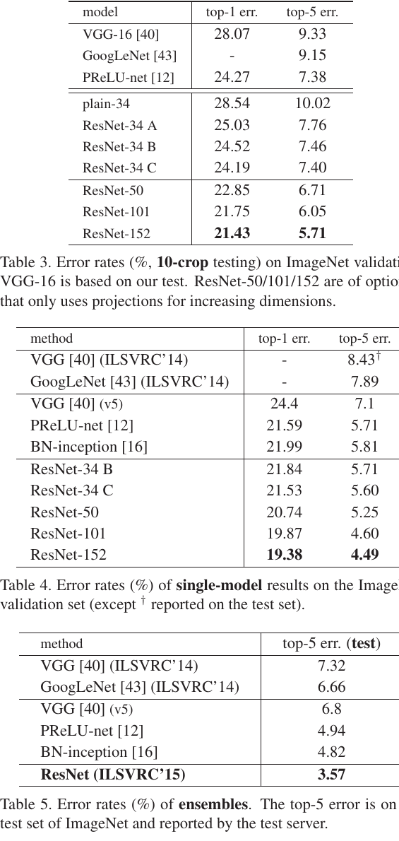
表 3-5. ImageNet 验证集及测试集错误率对比。ResNet-152 单模型取得 4.49% top-5 验证错误率，集成模型在测试集上取得 3.57% top-5 错误率。
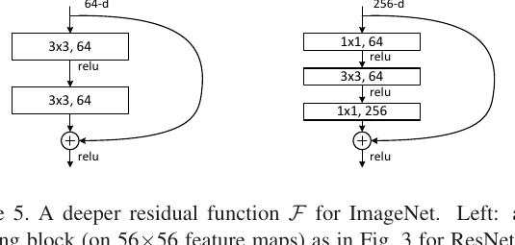
图 5. ImageNet 上更深的残差函数 F。左：ResNet-34 的基本块。右：ResNet-50/101/152 使用的瓶颈构建块。
恒等与投影快捷连接。实验证明，无参数的恒等快捷连接有助于训练。进一步比较三种方案：A）维度增加时使用补零（Zero Padding，前面维度是28*28*64，后面需要变为28*28*128，就给64后面的新64维度全部补零），所有快捷连接均无参数；B）维度增加时使用投影快捷连接，其余为恒等连接；C）所有快捷连接均为投影。表 3 显示三者均显著优于普通网络。B 略好于 A，C 略好于 B，但差距很小，说明投影快捷连接不是解决退化问题的必要条件。
更深的瓶颈结构。出于训练时间考虑，更深的 ImageNet 网络采用瓶颈设计。每个残差函数 F 使用三层而非两层：1x1、3x3 和 1x1 卷积，其中 1x1 层负责先降维再升维，3x3 层在较小维度上构成瓶颈。无参数恒等快捷连接对瓶颈结构尤为重要，否则投影连接会连接两个高维端点，使时间复杂度和模型大小几乎翻倍。
50 层 ResNet 将 34 层网络中的每个两层块替换为三层瓶颈块，并在维度增加时采用方案 B，复杂度为 38 亿 FLOPs。101 层和 152 层 ResNet 通过使用更多三层块构造。虽然深度显著增加，152 层 ResNet 的 113 亿 FLOPs 仍低于 VGG-16/19。
50/101/152 层 ResNet 比 34 层模型精度明显更高。我们没有观察到退化问题，因此能从显著增加的深度中获得明显精度收益。与以往最佳单模型结果相比，152 层 ResNet 的单模型 top-5 验证错误率为 4.49%，甚至超过了所有此前集成模型的结果。由 6 个不同深度模型组成的集成在测试集上达到 3.57% top-5 错误率，并获得 ILSVRC 2015 第一名。

4.2 CIFAR-10 与分析
我们在 CIFAR-10 数据集上进行了更多研究。该数据集包含 5 万张训练图像和 1 万张测试图像，共 10 类。实验在训练集上训练并在测试集上评估。本文关注极深网络的行为，而非追求最先进结果，因此有意采用简单结构。
普通/残差结构遵循图 3 的形式。网络输入为 32x32 图像，并减去逐像素均值。第一层是 3x3 卷积；随后分别在大小为 32、16、8 的特征图上堆叠 6n 层 3x3 卷积，每个特征图大小对应 2n 层，滤波器数量分别为 16、32、64。下采样由步幅为 2 的卷积完成。网络末端为全局平均池化、10 路全连接层和 softmax。总共有 6n+2 个堆叠的带权层。结构概括如下：
输出特征图大小 | 32x32 | 16x16 | 8x8
层数 | 1+2n | 2n | 2n
滤波器数 | 16 | 32 | 64

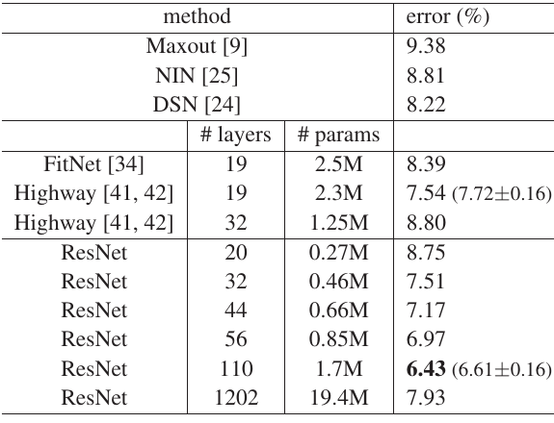
表 6. CIFAR-10 测试集分类错误率。所有方法均使用数据增强。ResNet-110 运行 5 次并报告最佳值以及均值±标准差。
使用快捷连接时，它们连接到 3x3 层对上，总共 3n 条快捷连接。在该数据集上，所有情况均使用恒等快捷连接，因此残差模型与普通对应模型具有完全相同的深度、宽度和参数数量。
训练使用权重衰减 0.0001 与动量 0.9，采用相同的初始化和批归一化，不使用 dropout。mini-batch 大小为 128，在两块 GPU 上训练。初始学习率为 0.1，在 32k 和 48k 次迭代时除以 10，在 64k 次迭代时停止。训练时采用简单数据增强：每侧填充 4 个像素，再从填充图像或其水平翻转中随机裁剪 32x32。测试时只评估原始 32x32 图像的单视图。
当 n 取 3、5、7、9 时得到 20、32、44、56 层网络。图 6（左）显示普通网络随深度增加出现更高训练误差，与 ImageNet 上的现象一致，说明这种优化困难是一个基本问题。图 6（中）显示 ResNet 能克服优化困难，并随深度增加获得精度提升。
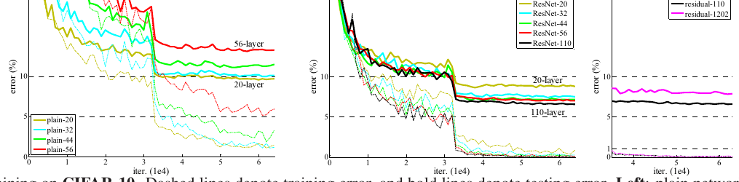
图 6. CIFAR-10 上的训练。虚线表示训练误差，粗线表示测试误差。左：普通网络。中：ResNet。右：110 层和 1202 层 ResNet。
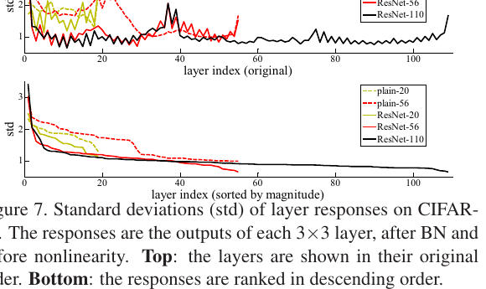
图 7. CIFAR-10 上各层响应的标准差。响应为每个 3x3 层在 BN 之后、非线性之前的输出。上：原始顺序。下：按幅值降序排列。
层响应分析。图 7 给出了层响应标准差。对 ResNet 而言，该分析揭示了残差函数的响应强度。结果显示，ResNet 的响应通常小于普通网络，支持本文基本动机：残差函数整体上可能比非残差函数更接近零。更深的 ResNet 响应幅值也更小，说明层数越多，单个残差层越倾向于对信号作较小修改。
探索超过 1000 层。我们进一步探索超过 1000 层的激进深模型。令 n=200 得到 1202 层网络，并按上述方式训练。该方法没有表现出优化困难，训练误差可以低于 0.1%，测试误差仍为 7.93%。
不过，这类极深模型仍有开放问题。1202 层网络测试结果差于 110 层网络，尽管二者训练误差相近。我们认为原因是过拟合：1202 层网络对这个小数据集来说可能过大。本文没有使用 maxout 或 dropout，只通过深而窄的结构施加正则化，以免偏离优化困难这一核心主题。结合更强正则化可能进一步改善结果。

4.3 PASCAL 与 MS COCO 上的目标检测
本文方法在其他识别任务上也具有良好泛化性能。表 7 和表 8 展示了 PASCAL VOC 2007/2012 与 COCO 上的目标检测基线结果。检测方法采用 Faster R-CNN。这里关注的是用 ResNet-101 替换 VGG-16 带来的提升。两种模型的检测实现相同，因此收益只能归因于更好的网络。
训练数据 | 07+12 | 07++12
测试数据 | VOC 07 test | VOC 12 test
VGG-16 | 73.2 | 70.4
ResNet-101 | 76.4 | 73.8

表 7. 使用基线 Faster R-CNN 时，PASCAL VOC 2007/2012 测试集上的目标检测 mAP（%）。
指标 | mAP@.5 | mAP@[.5,.95]
VGG-16 | 41.5 | 21.2
ResNet-101 | 48.4 | 27.2

表 8. 使用基线 Faster R-CNN 时，COCO 验证集上的目标检测 mAP（%）。
最显著的是，在具有挑战性的 COCO 数据集上，COCO 标准指标 mAP@[.5,.95] 提升了 6.0 个百分点，相对提升为 28%。这一收益完全来自学到的表征。基于深度残差网络，我们在 ILSVRC 与 COCO 2015 的多个赛道中获得第一名：ImageNet 检测、ImageNet 定位、COCO 检测和 COCO 分割。

5. 结论
本文提出了深度残差学习框架，以解决深层神经网络训练中的退化问题。通过让堆叠层学习相对于输入的残差函数，并使用无参数恒等快捷连接，极深网络能够被有效优化，并且可以从增加的深度中获益。实验表明，残差网络不仅在 ImageNet 分类上取得领先结果，而且在 CIFAR-10 和目标检测任务上表现出良好泛化能力。
整体而言，残差学习把“直接学习复杂映射”的问题，转化为“学习相对于恒等映射的修正”。这种简单而有效的重写，使构建上百层乃至上千层网络成为可行，并成为后续深度视觉模型的重要基础。

参考文献
[1] Y. Bengio, P. Simard, and P. Frasconi. Learning long-term dependencies with gradient descent is difficult. IEEE Transactions on Neural Networks, 1994.
[2] C. M. Bishop. Neural networks for pattern recognition. Oxford University Press, 1995.
[3] W. L. Briggs, S. F. McCormick, et al. A Multigrid Tutorial. SIAM, 2000.
[4] K. Chatfield, V. Lempitsky, A. Vedaldi, and A. Zisserman. The devil is in the details: an evaluation of recent feature encoding methods. BMVC, 2011.
[5] M. Everingham et al. The Pascal Visual Object Classes Challenge. IJCV, 2010.
[6] R. Girshick. Fast R-CNN. ICCV, 2015.
[7] R. Girshick et al. Rich feature hierarchies for accurate object detection and semantic segmentation. CVPR, 2014.
[8] X. Glorot and Y. Bengio. Understanding the difficulty of training deep feedforward neural networks. AISTATS, 2010.
[9] I. Goodfellow et al. Maxout networks. arXiv:1302.4389, 2013.
[10] K. He and J. Sun. Convolutional neural networks at constrained time cost. CVPR, 2015.
[11] K. He et al. Spatial pyramid pooling in deep convolutional networks for visual recognition. ECCV, 2014.
[12] K. He et al. Delving deep into rectifiers: Surpassing human-level performance on ImageNet classification. ICCV, 2015.
[13] G. Hinton et al. Improving neural networks by preventing co-adaptation of feature detectors. arXiv:1207.0580, 2012.
[14]-[49] 其余参考文献沿用原文编号；为避免改变引用关系，本译稿保留英文题名和作者形式。

